**Design en kræftscanner**

**Kræft er et stigende problem – især i den vestlige verden, men på globalt plan er antallet af kræfttilfælde også stigende. Der er en stor skævhed i behandlingsmulighederne i høj- og lavindkomstlande, hvor patienter, der kunne være helbredt, dør på grund af manglende ressourcer til behandling.**

**I dette forløb skal I udvikle en simpel kræftscanner ud af de ting, der er i fysiklokalet og derigennem undersøge, om man kan designe hospitalsudstyr, der er til at betale i ressourceknappe områder i verden.**

Forløbet dækker kernestoffet i radioaktivitet for STX eller kan vælges som valgfrit emne på HTX. Eleverne behøver ingen forhåndsviden om radioaktivitet.

|  |
| --- |
| **Et engineering-forløb til fysik A og B**  **Elevark: Narrativ og udfordring** |

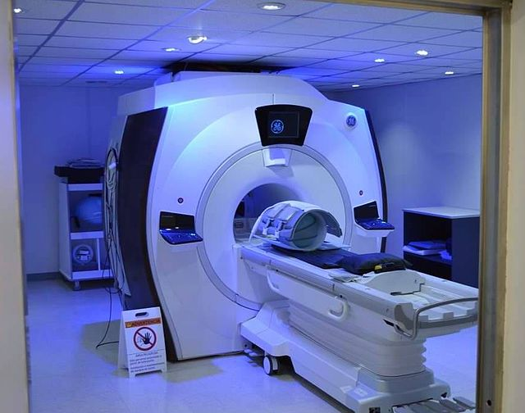

## **udviklet AF**

Gymnasielærere Martin Sørensen og Mie Kristensen i samarbejde med Engineer the Future og med støtte fra Region Midtjylland, Villum Fonden, Novo Nordisk Fonden og Lundbeckfonden.

|  |
| --- |
| **CASE**  Diagnosticering og en præcis lokalisering af en kræftknude er vigtige for at kunne strålebehandle så effektivt og skånsomt som muligt. I Danmark er der stort fokus på at få stillet en kræftdiagnose tidligt og dermed starte behandlingen, før kræften spreder sig. Til dette er der afsat mange penge i budgetterne, og der er indkøbt dyrt udstyr.  Men på globalt plan er adgangen til avanceret medicinsk teknologi skævt fordelt. Mens nogle lande har adgang til de nyeste og mest sofistikerede scannere, står mange lavindkomstlande uden de nødvendige midler til at opdage alvorlige sygdomme som kræft i tide. For millioner af mennesker betyder det, at en sygdom, der kunne være blevet behandlet, forbliver skjult, indtil det er for sent.  Delmål 3,4 under verdensmål 3 fokuserer på at reducere dødeligheden fra ikke-smitsomme sygdomme, herunder kræft, med en tredjedel inden 2030 gennem forebyggelse og behandling. Hvis det skal ske, er det nødvendigt, at alle har adgang til den nødvendige behandling.  Men hvad nu, hvis vi kunne ændre dette? Hvad nu, hvis I her i jeres fysiklokale kunne udvikle en simpel, men effektiv prototype på en kræftscanner, som er billig og enkel at fremstille og bruge for alle – uanset hvor i verden de bor?  **UDFORDRING**  I udgør et hold af innovative ingeniører og forskere, der har til opgave at bygge en prototype på en billig scanner, der kan lokalisere en kræftknude og være en realistisk løsning for lande med få ressourcer. Ved at udnytte jeres viden om fysik og de radioaktive kilder og andre materialer, der er til rådighed i jeres lokale, skal I lave en opstilling, der illustrerer princippet i en rigtig scanner.  **RAMMER OG KRITERIER**   * I skal vælge en metode, der er baseret på et radioaktivt sporstof. Det handler om at lave en scanner, der er præcis og let at bruge. Prisen holdes nede, da de udleverede materialer er billige sammenlignet med prisen på en scanner. * Af hensyn til sikkerhed kan I kun arbejde med de kilder, der er udviklet til skoleforsøg, hvilket betyder, at I ikke kan bygge en rigtig scanner, men blot lave en opstilling (prototype). * I skal undersøge skolens kilder, og på baggrund af jeres forsøg skal I argumentere for, hvilken kilde I vil vælge at bruge i virkeligheden, og hvilken skolekilde I vil vælge til jeres opstilling.   Da kilderne i skolesamlingen er svagere end dem, man vil bruge i virkeligheden, kan I ikke lave en scanner, der virker på en rigtig krop. I skal derfor også vælge et **materiale**,som kroppen skal laves af, og en **størrelse**, der passer til kilden. |